Санкт-Петербургский национальный исследовательский университет информационных технологий, механики и оптики

Кафедра Вычислительной техники

Дисциплина: Основы вычислительной техники

Лабораторная работа №1
Вариант №208

Выполнил Борзых А.А, гр. P3217

Преподаватель: Клименков С.В.

Санкт-Петербург, 2015 г.
http://www.love.mail.ru
Сайт знакомств Знакомства@Mail.Ru. Знакомства для переписки по почте, любви и дружбы. Анкеты девушек и парней с фотографиями и icq. Поиск по полу, возрасту, месту проживания, цели знакомства.

Перечень требований к сайту
1. Функциональные требования
ID | Требование | Сторона
FR-O-1 | Система должна предоставлять возможность просматривать и редактировать учётные записи пользователей | Владелец
FR-O-2 | Система должна позволять редактировать содержимое страниц сайта | Владелец
FR-O-3 | Система должна позволять редактировать анкеты пользователей, размещенные объявления, вопросы, дневники, а так же создавать или удалять их | Владелец
FR-O-4 | Система должна автоматически создавать подразделы на сайте для отображения личных данных пользователя, указанных при регистрации | Владелец
FR-U-1 | Система должна позволять создавать учётные записи пользователей | Пользователь
FR-U-2 | Система должна уметь осуществлять поиск анкет по заданным пользователем критериям | Пользователь
FR-U-3 | Система должна позволять редактировать свою учётную запись | Пользователь
FR-U-4 | Система должна осуществлять передачу личных сообщений между пользователями | Пользователь
FR-U-5 | Система должна позволять загружать, просматривать и скачивать фотографии | Пользователь
FR-U-6 | Система должна иметь возможность восстановления пароля через контрольный вопрос | Пользователь
FR-U-7 | Система должна содержать страницы с руководством пользователя, а так же предоставлять возможность обращения в тех. поддержку сайта | Пользователь

FR-U-8 | Система должна предоставлять возможность публиковать записи в дневники, а, следовательно, и позволять вводить и редактировать многосимвольный текст перед его публикацией | Пользователь
FR-U-9 | Система должна предоставлять возможность публиковать вопросы в специально отведенном разделе сайта, а так же возможность отвечать на них | Пользователь
FR-U-10 | Система должна предоставлять возможность авторизации на сайте, используя учетные записи пользователя с других интернет ресурсов | Пользователь
FR-U-11 | Система должна предоставлять возможность публиковать объявления (без регистрации), соответствующие тематике сайта, а, следовательно, и позволять вводить и редактировать многосимвольный текст перед его публикацией | Пользователь
FR-U-12 | Система должна предоставлять возможность участия пользователей в общем рейтинге пользователей на основании полученных ими оценок их персональных анкет, также предоставляя платные услуги по повышению их места в рейтинге | Пользователь

2. Нефункциональные требования
ID | Требование
N-FR-1 | Система должна быть устойчива к сбоям
N-FR-2 | Система должна надёжно хранить личные данные пользователей
N-FR-3 | Система должна обеспечивать долговременное хранение данных
N-FR-4 | Система должна обеспечивать безопасную работу пользователей с сайтом
N-FR-5 | Система должна иметь версию для мобильных устройств
N-FR-6 | Система должна обеспечивать пропускную способность свыше 1000000 человек/день
N-FR-7 | Система должна быть реализована с использованием Bootstrap, ExtJS6
N-FR-8 | Наличие версии для мобильных телефонов
N-FR-9 | Возможность выбора языка интерфейса из предложенного списка

3. Use-case диаграммы
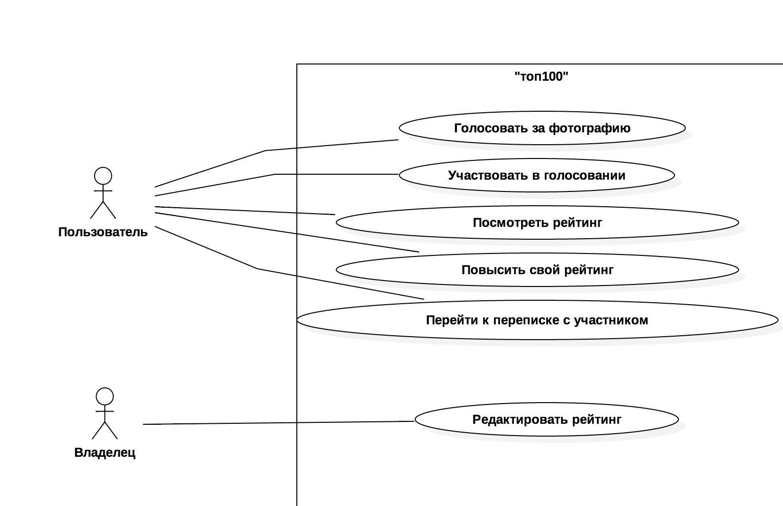
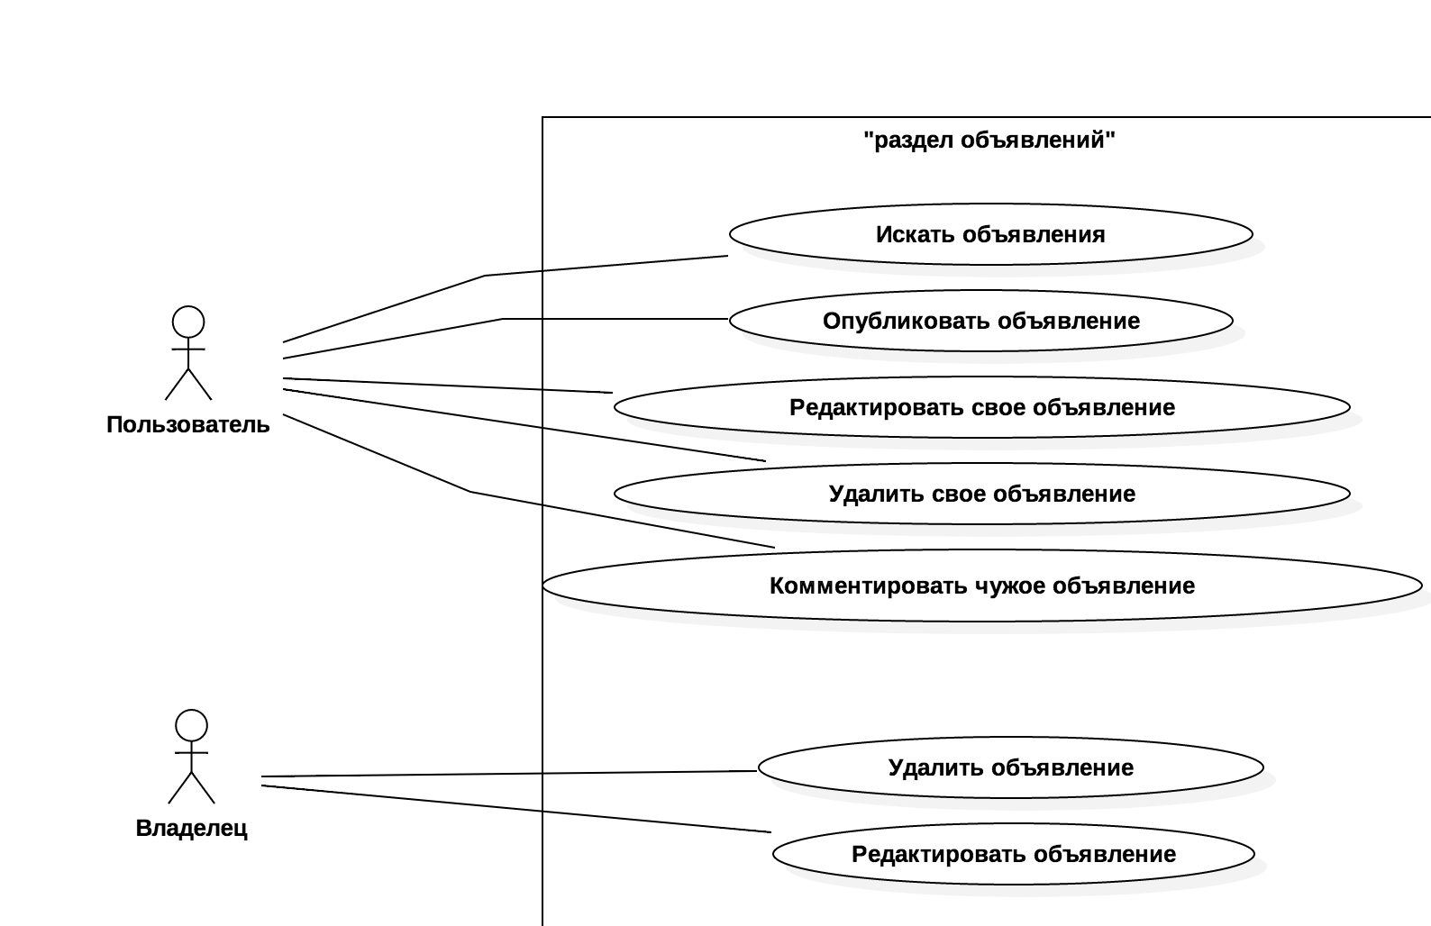

4. Атрибуты требований
Функциональные требования | Статус | Полезность | Труд  (на1 чел) | Стабильность | Риск
FR-O-1 | Approved | Important | 10 | High | Low
FR-O-2 | Approved | Important | 20 | High | Low
FR-O-3 | Approved | Important | 10 | High | Low
FR-O-4 | Approved | Critical | 15 | High | Low
FR-U-1 | Approved | Critical | 10 | High | Low
FR-U-2 | Approved | Important | 15 | High | Medium
FR-U-3 | Approved | Important | 10 | High | Low
FR-U-4 | Approved | Critical | 15 | High | Medium
FR-U-5 | Approved | Critical | 20 | High | High
FR-U-6 | Approved | Useful | 10 | High | Low
FR-U-7 | Approved | Useful | 15 | High | Low
FR-U-8 | Approved | Important | 15 | High | Medium
FR-U-9 | Approved | Important | 10 | High | Low
FR-U-10 | Approved | Useful | 15 | High | High
FR-U-11 | Approved | Important | 15 | High | Medium
FR-U-12 | Approved | Important | 40 | High | High

Прецеденты использования
Прецедент: Голосовать за фотографию
ID: 1
Краткое описание:
Дать оценку фотографии другого участника рейтинга.
Главные актеры:
Пользователь
Второстепенные актеры: нет
Предусловия: нет
Основной поток:
- Прецедент начинается, когда пользователь дает оценку фотографии другого участника рейтинга.
- Сайт повышает, или понижает рейтинг оцениваемого пользователя, в зависимости от оценки пользователя.
Постусловия: Рейтинг оцениваемого участника изменился.
Альтернативные потоки: нет.

Прецедент: Участвовать в голосовании
ID: 2
Краткое описание:
Участие в голосовании.
Главные актеры:
Пользователь
Второстепенные актеры: нет
Предусловия: нет
Основной поток:
- Прецедент начинается, когда пользователь выбирает фотографию для оценки другими пользователями.
- Сайт размещает фотографию в ленте участников рейтинга.
Постусловия: Пользователь становится участником рейтнга.
Альтернативные потоки: нет

Прецедент: Перейти к переписке с участником
ID: 3
Краткое описание:
Происходит переход к диалогу с другим участником рейтинга.
Главные актеры:
Пользователь
Второстепенные актеры: нет
Предусловия: пользователь дал оценку фотографии другого пользователя.
Основной поток:
- Прецедент начинается, когда пользователь дает оценку фотографии другого пользователя. Если второй пользователь дает такую же оценку первому, то им приходит предложение открыть личную переписку между друг другом.
Постусловия: Открывается личная переписка между двумя пользователями.
Альтернативные потоки: нет

Вывод: в ходе выполнения лабораторная работы я познакомился с типами требований, атрибутами и правилами формулирования. Также я рассмотрел основы UML. Таким образом, я пришел к выводу: несмотря на некоторую сложность и временные затраты, связанные с составлением документации, она может существенно облегчить процесс разработки за счёт корректного планирования.

